Vũ Thị Hải Yến – THCS Lê Lợi – Quận Hải An
CAUHOI
Bài 4: (3,5 điểm).
1. Cho ba điểm A, B,C thứ tự nằm trên đường thẳng xy .Vẽ đường tròn ( O ) đi qua B và C .Từ điểm A vẽ hai tiếp tuyến AM, AN ( M, N là các tiếp điểm ) .Gọi E và F lần lượt là trung điểm của BC và MN.
a. Chứng minh đồng dạng với và${\text{AM}}^{2} = {\text{AN}}^{2} = \text{AB}\text{.} \text{AC}$
b. Đường thẳng ME cắt đường tròn ( O ) tại I . Chứng minh IN // AB.
c. Chứng minh tâm đường tròn ngoại tiếp tam giác OEF nằm trên một đường thẳng cố định khi đường tròn ( O ) thay đổi.
2. Hình nón có chu vi đáy là 50,24 cm, chiều cao là 6 cm. Tính độ dài đường sinh.
( với )
DAPAN

Bài | Đáp án | Điểm
Bài 4  ( 3,5 điểm ) | 1. Vẽ hình đúng để làm câu a  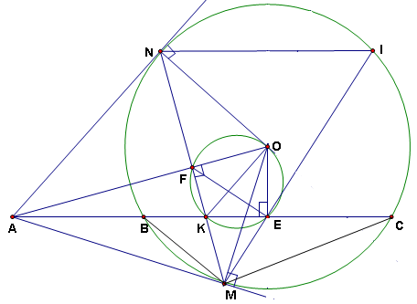 | 0,5 điểm
Bài 4  ( 3,5 điểm ) | a. ( 0,75 điểm )
Bài 4  ( 3,5 điểm ) | C/m $\overset{}{\text{AMB}}$=$\overset{}{\text{ACM}}$(cùng chắn cung BM)  C/ m $Δ \text{AMB}$$Δ \text{ACM} ( g\text{.}g )$ | 0,25 điểm  0,25điểm
Bài 4  ( 3,5 điểm ) | $$⇒ {\text{AM}}^{2} = \text{AB}\text{.} \text{AC} = {\text{AN}}^{2}$$ | 0,25điểm
Bài 4  ( 3,5 điểm ) | b. ( 0,1 điểm )
Bài 4  ( 3,5 điểm ) | $\overset{}{\text{AMO}}=\overset{}{\text{ANO}}=\overset{}{\text{AEO}}={\text{90}}^{0}$ Năm điểm A, M, E, O, N cùng nằm trên một đường tròn đường kính AO | 0,25 điểm
Bài 4  ( 3,5 điểm ) | $\overset{}{\text{AEM}}=\overset{}{\text{ANM}}$ ( 2 góc nội tiếp cùng chắn cung AM )  $\overset{}{\text{ANM}}=\overset{}{\text{NIM}}$ ( góc tạo bởi tia tiếp tuyến và góc nội tiếp cùng chắn cung MN )  $\overset{}{\text{AEM}}=\overset{}{\text{NIM}}$ NI // AB | 0,25 điểm  0,25điểm  0,25điểm
Bài 4  ( 3,5 điểm ) | c. ( 0,75 điểm )
Bài 4  ( 3,5 điểm ) | Gọi K là giao điểm của BC với MN . Ta có tứ giác OFKE nội tiếp trong đường tròn đường kính OK  $Δ \text{AKO} \text{\sim }Δ \text{AFE}$ $⇒ \text{AK}\text{.} \text{AE} = \text{AF} \text{.} \text{AO}$ | 0,25 điểm
Bài 4  ( 3,5 điểm ) | mà $\text{AF}\text{.} \text{AO} = {\text{AM}}^{2} = \text{AB}\text{.} \text{AC}$  $⇒ \text{AK}\text{.} \text{AE} = \text{AB}\text{.} \text{AC}$ không đổi $⇒ \text{AK}$ không đổi $⇒ K$cố định  E là trung điểm của BC cố định cố định.  Vậy tâm đường tròn ngoại tiếp OEF nằm trên đường trung trực của KE cố định | 0,25 điểm  0,25 điểm
 | 2. Hình nón có chu vi đáy là  $$\begin{aligned}2πR=\text{50},\text{24}\text{cm} \\ ⇔R=8\end{aligned}$$  Độ dài đường sinh là $l=\sqrt{R^{2}+h^{2}}=\sqrt{8^{2}+6^{2}}=\text{10}$ | 0,25 điểm  0,25 điểm

